Registrační číslo projektu: CZ.1.07/1.1.38/02.0025
Název projektu: Modernizace výuky na ZŠ Slušovice, Fryšták, Kašava a Velehrad
Tento projekt je spolufinancován z Evropského sociálního fondu a státního rozpočtu České republiky.

ZÁVĚS NA TABULI

NÁZEV

PČ_089_Design a konstruování_Závěs na tabuli

Autor: Mgr. Radomír Válek

Škola: Základní škola Velehrad, okres Uherské Hradiště, příspěvková organizace

Anotace:

- Digitální učební materiál (pracovní list) je určen pro opakování, upevňování a rozšiřování, seznámení, procvičování a výrobu předmětu z kovu
- Materiál rozvíjí, podporuje, prověřuje, vysvětluje práci s kovem
- Je určen pro 7. ročník pracovních činností

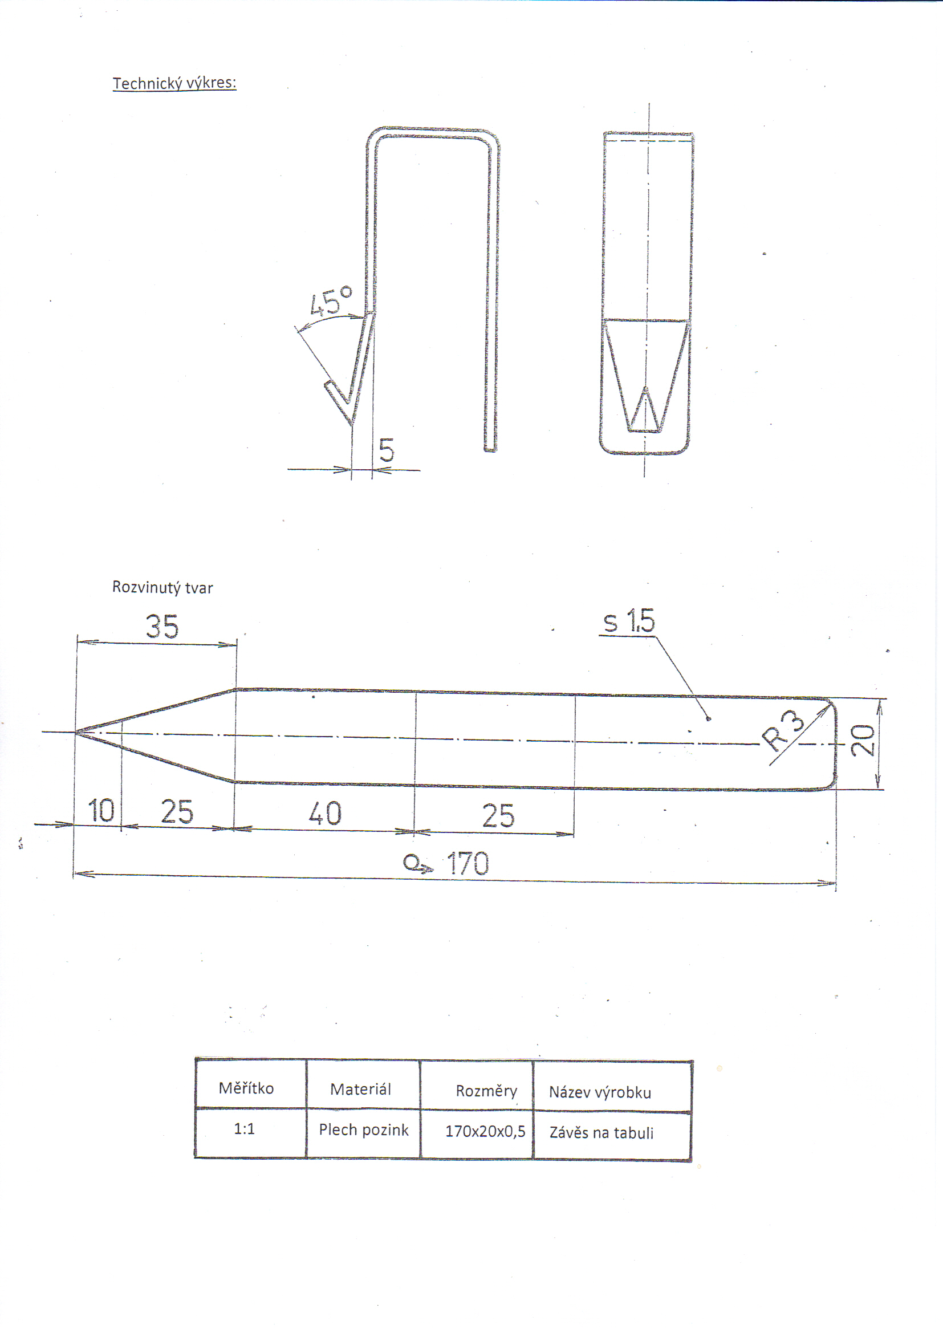
Název výrobku: Z á v ě s n a t a b u l i

Motivace:
Závěs na tabuli je praktická pomůcka jak do třídy, tak také k domácímu použití. Může nám sloužit jako pomocník u skříně, dveří a najde uplatnění v dalším použití v domácnostech.

Klíčové kompetence:
Při výrobě závěsu rozvíjíme kompetence pracovní, kompetence k řešení problémů, kompetence v mezipředmětových vztazích. Žáci se dále učí zvládat dovednosti v práci s technickým materiálem- plech,nátěrové hmoty atd.

Výukové postupy:
Výklad učitele, demonstrační instruktáž, samostatná pracovní činnost s následnou kontrolou, slovní pomoc a rada vyučujícího.

Nástroje a pomůcky:
K výrobě závěsu na tabuli budeme potřebovat následující pracovní nářadí: Měřidlo, rýsovací jehla, úhelník, pilník, brusný papír, nůžky na plech, přípravek na ohýbání, kladívko zámečnické, úhloměr, odmašťovač, syntetické barvy, štětec.
K samotné výrobě potřebujeme pozinkovaný plech o síle 0,5 mm.

Pracovní postup:
- Na plech si rýsovací jehlou narýsujeme pás o délce 170mm
a šířce 20mm.
- Narýsujeme na pás kolmé rozměry ohybů a špice závěsu.
- Nůžkami na plech oddělíme pás budoucího závěsu a za-
špičatíme na jednom konci.
- Střihané hrany obrousíme pilníkem - srazíme hrany, zaku-
latíme rohy proti špici držáku a obrousíme skelným papírem.
- Pás ohneme ve svěráku pomocí přípravku.
- Výrobek odmastíme ředidlem.
- Natřeme syntetickou barvou.

Očekávané cíle a výstupy:
- žáci se naučí zvládnout výrobek pomocí technického předmětu a pracov-
ního postupu.
- žáci dodržují technologickou kázeň, zásady bezpečnosti a ochrany zdraví.
- používají pracovní oděvy, používají vhodné pracovní nástroje a pomůcky.

Hodnocení:
Vyučující během práce opravuje žáky slovně, případně radí sám ukázkou.
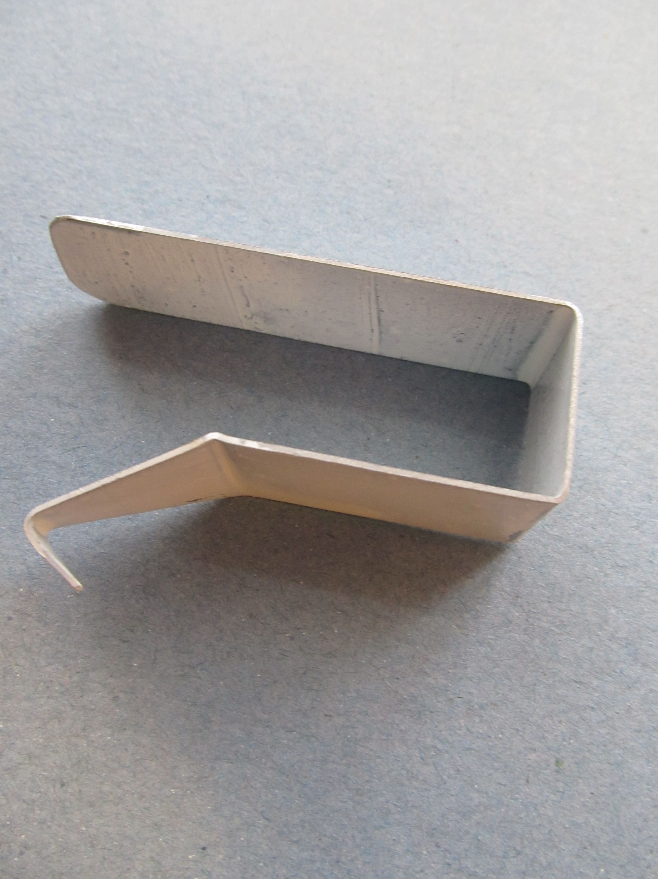

Informace k pracovnímu listu
- pracovní list vytvořil Radomír Válek
- zdroj textové části pracovního listu je vlastní tvorbou autora
s podkladovým materiálem Učební osnovy pro pracovní činnosti ZDŠ
- Foto a výrobek je vlastní tvorbou autora.

